Pablo Cuesta Sierra. Grupo 1201.

**Informe Práctica 3 – Montaje experimental**

a) Mida las resistencias con valores nominales de 470 Ω y 4.7 kΩ utilizando el polímetro del laboratorio en modo ohmímetro (Ω) y anote sus valores reales. Calcule el error cometido por el fabricante sobre su valor nominal.

Valores medidos:

Rreal1=466 Ω. Rreal2=4,64 kΩ.

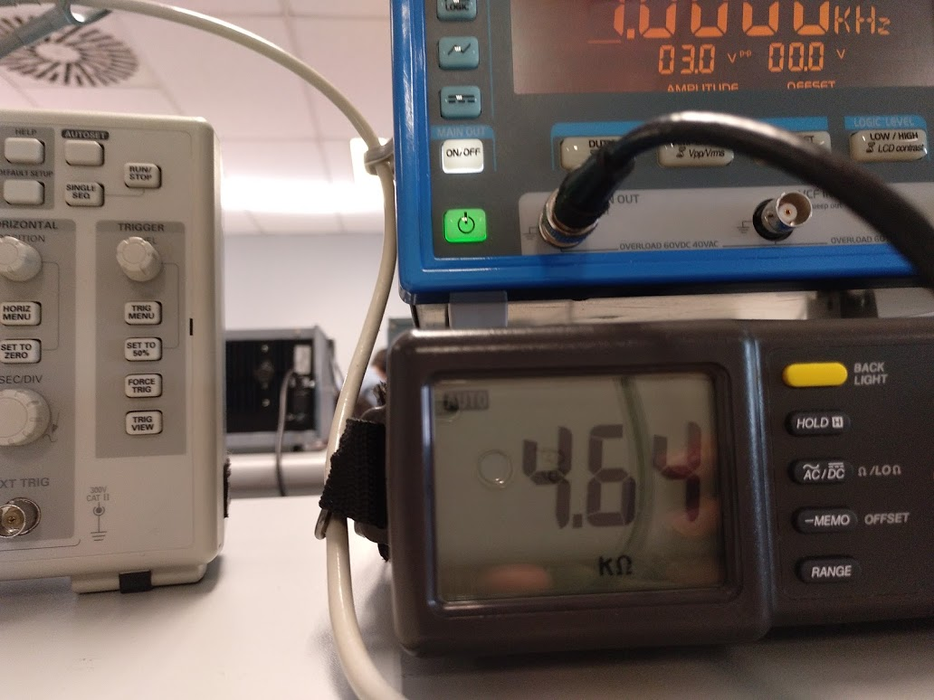 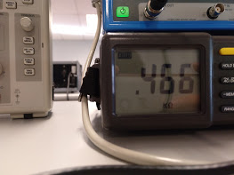

Entonces, los errores cometidos:

E1=100 |466-470|/470 = 0,85%

E2=100 |4,64-4,70|/4,70 = 1,28%

Nota: En la fórmula del cálculo del error, las unidades del numerador son las mismas que las del denominador, así que se cancelan. Por tanto, el porcentaje es el mismo independientemente de las unidades en las que se midan los valores.

b) Montaje del circuito 1: (a la derecha la resistencia de valor 4,7kΩ y a la izquierda la de 470Ω)

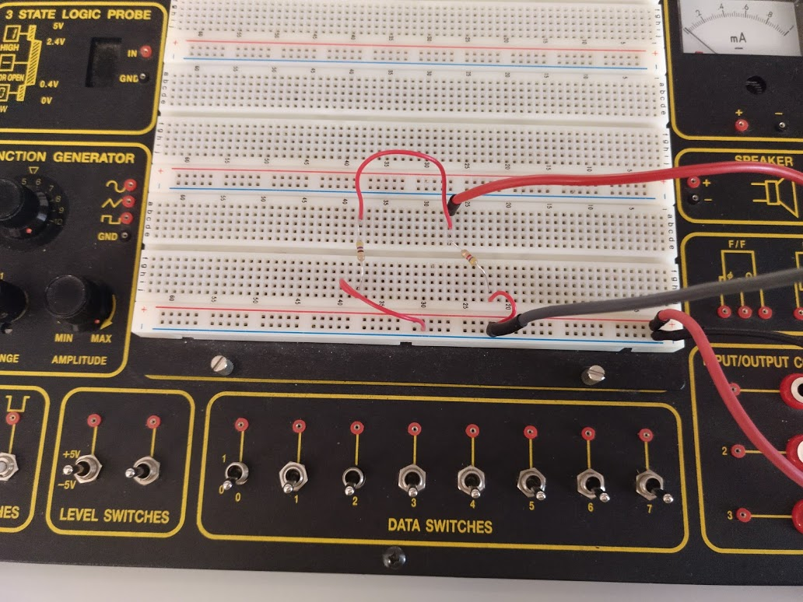

c) Mida Vout utilizando el multímetro. Compare el valor obtenido con el valor simulado y con el calculado teóricamente.

Tras medir este valor (colocando el multímetro en los bornes de la resistencia de valor 470 Ω), se obtiene 0,919 V, cuando el valor teórico (y el obtenido en la simulación) es de 0,910V.

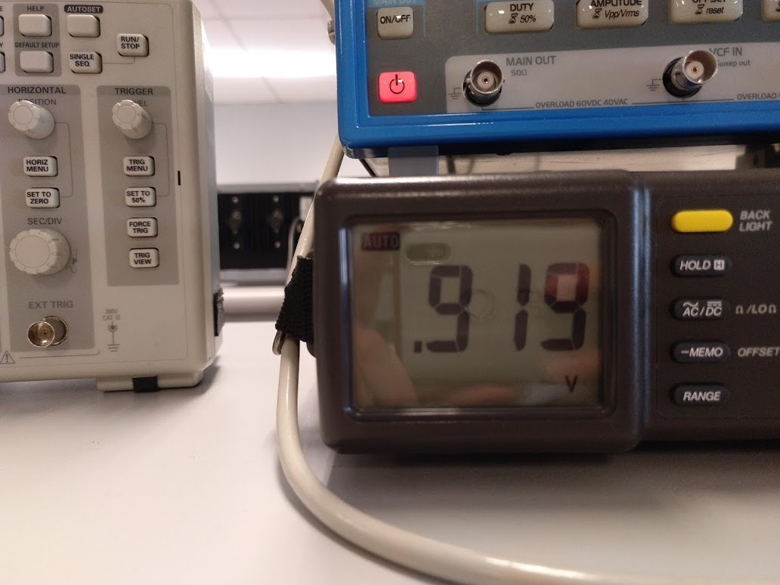

d) Conecte el condensador de 100 nF en paralelo con R2. Mida de nuevo Vout y determine si cambia su valor tras conectar el condensador. Discuta por qué.

Al conectar el condensador se obtiene exactamente el mismo resultado al medir Vout, esto sucede debido a que el condensador se carga rápidamente y en estado estacionario, cargado actúa como un interruptor abierto, por lo que el circuito es exactamente como el anterior.

e) A continuación, mediremos los equivalentes de Thévenin y Norton experimental mente montando el Circuito 2. Conecte, en paralelo con R2, una resistencia de carga (R3) cuyo valor iremos variando según la siguiente lista: 22k Ω, 10 k Ω, 4.7k Ω, 2.2k Ω, 1 k Ω, 470 Ω, 220 Ω y 100 Ω. Mida Vout y deduzca la corriente que circula por R3 para cada valor de R3, utilizando el polímetro.

Tras una pequeña recolocación del circuito para facilitar las medidas, obtenemos los siguientes resultados: (en orden en el que se piden)

R3=22kΩ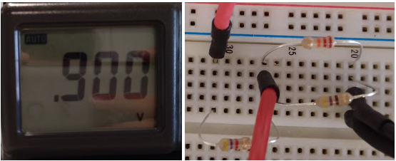

R3=10kΩ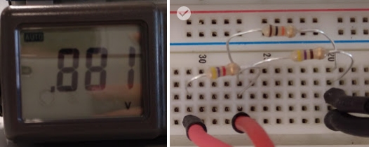

R3=4,7kΩ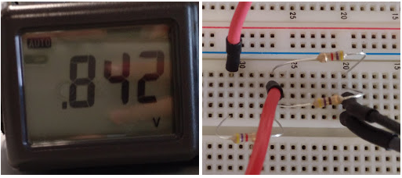

R3=2,2kΩ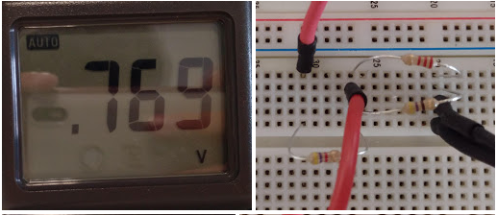

R3=1kΩ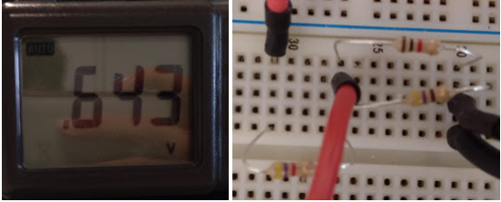

R3=470Ω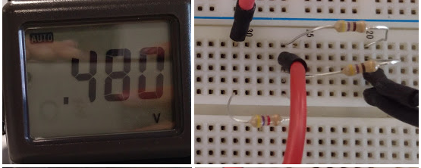

R3=220Ω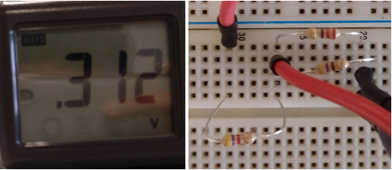

R3=100Ω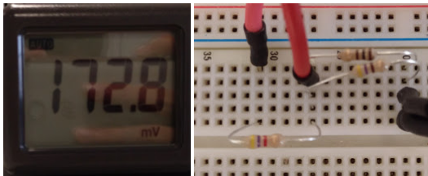

Calculamos cada corriente: I(R3)=V(R3)/R3

|  |  |  |
| --- | --- | --- |
| R3 – en Ohmios | V(R3) - en voltios | I(R3) - en amperios |
| 22000 | 0.9 | 0.000041 |
| 10000 | 0.88 | 0.000088 |
| 4700 | 0.842 | 0.000179 |
| 2200 | 0.769 | 0.00035 |
| 1000 | 0.643 | 0.000643 |
| 470 | 0.48 | 0.001021 |
| 220 | 0.312 | 0.001418 |
| 100 | 0.1729 | 0.001729 |

f) Represente Vout frente a la corriente medida y trace la recta que mejor se aproxime a los datos experimentales. De los puntos de corte con los ejes, obtenga la tensión de Thévenin y la corriente de Norton. Calcule la resistencia equivalente como el cociente entre ambas. Compare los valores obtenidos experimentalmente con los obtenidos a partir de la simulación y con los calculados teóricamente.

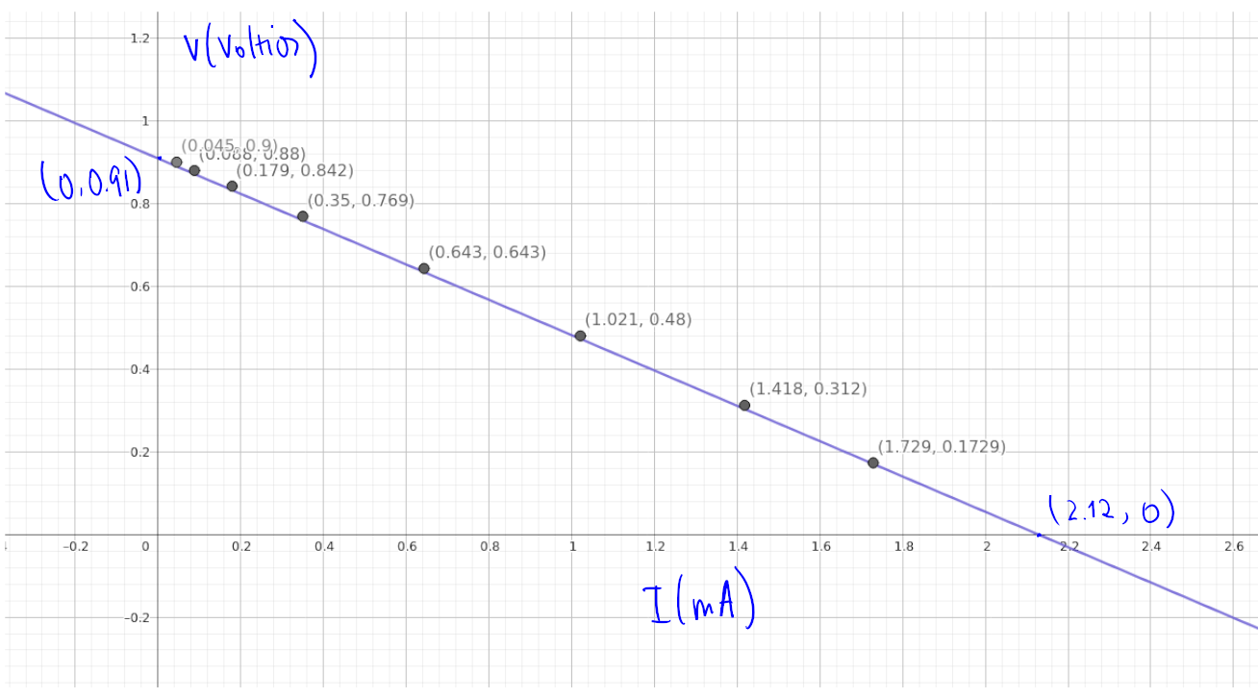Al representar los puntos obtenidos experimentalmente, podemos ver que la recta que mejor se aproxima a los datos corta a los ejes en los puntos (0,0.91V)-Vth=0.91V-y (2.12mA,0)-In=2.12mA.

Que coincide casi exactamente con los valores calculados teóricamente: Vth=0,91V, In=2,11mA.

La resistencia equivalente que resulta del cociente de estos dos valores experimentales es: Req=Vth/In=429,25Ω.

La resistencia equivalente calculada en el estudio previo de la práctica era de 427,27Ω.

g) Represente la potencia disipada por la resistencia de carga R3 en función del valor de la misma ¿Qué resistencia proporciona el valor de potencia más alto? Discuta los resultados.

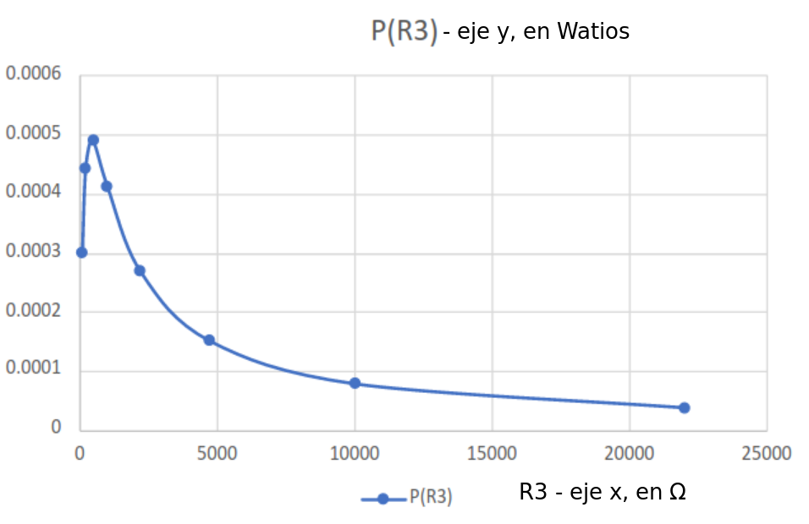

La resistencia para la cual se debería obtener una mayor potencia disipada es, según los cálculos teóricos, aquella con valor igual a la resistencia equivalente del circuito de Thévenin. Como se vio en la preparación previa a la práctica, ésta era de valor 427,27Ω. Como podemos ver en los valores experimentales, la resistencia que proporciona el valor de potencia más alto es la de 470Ω, la más parecida al valor de la Req del circuito equivalente de Thévenin de entre todas las utilizadas en la toma de valores.